**Лекция 14.**

**Обзор виртуального инструменты для цифровой обработки сигналов**

Цифровые сигнальные процессоры (DSP, Digital Signal Processors) принимают на вход предварительно оцифрованные физические сигналы, например, звук, видеоизображение, показания температуры, давления и положения, и производят над ними математические манипуляции. Внутренняя структура цифровых сигнальных процессоров специально разрабатывается таким образом, чтобы они могли очень быстро выполнять такие математические функции, как “сложение”, “вычитание”, “умножение” и “деление”.

Сигналы необходимо обработать так, чтобы информация, которую они содержат, могла быть отображена графически, проанализирована или преобразована в полезный сигнал иного типа. В реальном мире обнаружение сигналов, соответствующих физическим явлениям, таким как звук, свет, температура или давление, и манипуляции ими осуществляется аналоговыми компонентами. Затем, аналого-цифровой преобразователь берет реальный сигнал и преобразовывает его в цифровой формат в виде последовательности нулей и единиц.

На данном этапе в процесс вступает цифровой сигнальный процессор, который осуществляет сбор оцифрованной информации и ее обработку. Далее он выдает оцифрованную информацию обратно в реальный мир для дальнейшего использования. Выдача информации осуществляется одним из двух способов – в цифровом или в аналоговом формате. Во втором случае оцифрованный сигнал пропускается через цифро-аналоговый преобразователь. Все эти действия выполняются на очень высокой скорости.

Для иллюстрации этой концепции рассмотрим приведенную ниже блок-схему, на которой показано, как цифровой сигнальный процессор используется в составе MP3 аудиоплеера. В фазе записи аналоговый звуковой сигнал поступает в систему от приемника или иного источника. Этот аналоговый сигнал преобразовывается в цифровой сигнал при помощи аналого-цифрового преобразователя и передается в цифровой сигнальный процессор.

Цифровой сигнальный процессор выполняет кодирование в формат MP3 и сохраняет файл в память. В фазе воспроизведения файл извлекается из памяти, декодируется цифровым сигнальным процессором и преобразовывается при помощи цифро-аналогового преобразователя обратно в аналоговый сигнал, который может быть воспроизведен в акустической системе. В более сложном примере цифровой сигнальный процессор может выполнять дополнительные функции, например, регулировку громкости, частотную компенсацию и обеспечение интерфейса пользователя.

Информация, формируемая цифровым сигнальным процессором, может быть использована компьютером, например, для управления системами безопасности, телефонами, домашними кинотеатрами или сжатием видеоизображений. Сигналы могут подвергаться сжатию (компрессии) для более быстрой и эффективной передачи из одного места в другое (например, в системах телеконференций для передачи речи и видеоизображений по телефонным линиям). Сигналы также могут подвергаться дополнительной обработке для повышения их качества или предоставления информации, которая изначально недоступна для восприятия человеком (например, в задачах эхокомпенсации в мобильных телефонах или компьютерного улучшения качества изображений). Физические сигналы могут обрабатываться и в аналоговой форме, однако цифровая обработка обеспечивает повышенное качество и быстродействие.

Поскольку цифровой сигнальный процессор является программируемым, он может быть использован в самых разнообразных задачах. При создании проекта вы можете написать собственное программное обеспечение или использовать программное обеспечение, обеспечиваемое компанией Analog Devices или сторонними компаниями.

Класс DSP (Digital Signal Processor, цифровой сигнальный процессор)

предназначается для обработки разнообразных потоков информации

(звуковых, видео – или других видов сигналов). Типичные характеристики

DSP таковы:

• широкая системная шина (16 или 32 бита),

• порты цифрового ввода-вывода,

• многоканальные АЦП/ЦАП с хорошим разрешением и скоростью,

• аппаратной реализацией основных функций анализа данных,

• прогрессивной системой команд ассемблера, ориентированной на

области

применения процессора и языков высокого уровня (как правило, С),

• высокая тактовая частота (от 40 до 1000 MHz),

• DMA-шина (Direct Memory Access) для подключения дополнительной

периферии (оперативная память, аудиокодеки, контроллеры интерфейсов, и

т.д.).

“Plug & Play” платы на основе DSP

Построение любого устройства, основанного на однокристальных PC

(а именно, в этот класс продуктов входит DSP), начинается с проектирования

топологии прибора. Далее следует разработка принципиальной

электрической схемы, изготовление макетов печатных плат и их

производство.

Разработка программного обеспечения для используемых

программируемых компонентов проходит параллельно с этим, однако

настройка под конкретную конфигурацию возможна только на завершающей

стадии разработки прибора. Существует способ избежать задержек и лишних

затрат на проектирование материальной части прибора, если воспользоваться

готовыми платами.

Такие платы разрабатываются для решения определённого круга задач, и поэтому на них устанавливается всё необходимое для разработки конечного продукта. Например, существуют платы на базе DSP, предназначенные для обработки звука или видео. Типичным представителем такого решения является плата SPEEDY-33 компании National Instruments (NI)( см.Рис.1).

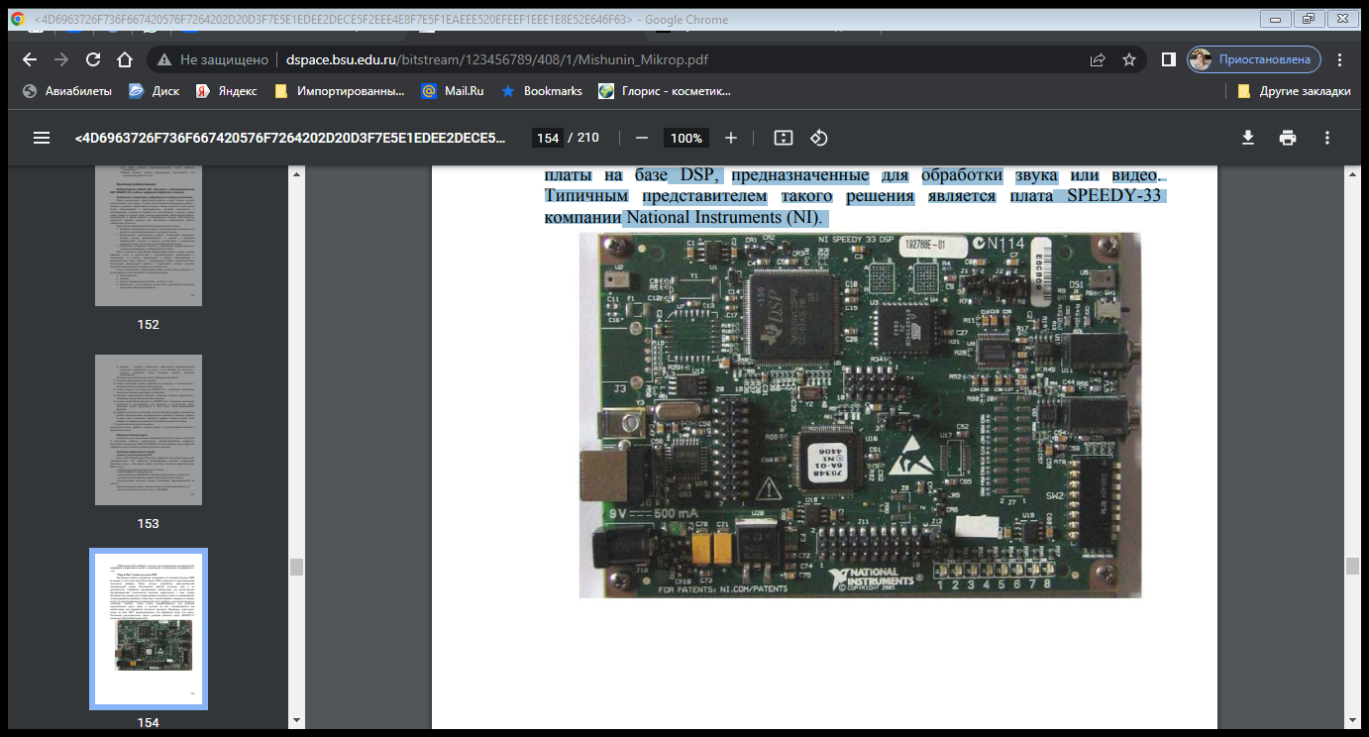

Рисунок1- типовая плата DSP SPEEDY-33 фирмы NI

Рисунок1- типовая плата DSP SPEEDY-33 фирмы NI

Данная плата обладает следующими характеристиками:

• процессор: 150 MHz VC33 TI DSP;

• память программ: 34 kБайт основной и 252 kБайт расширенной;

• Flash-память: 512 kБайт;

• панель светодиодов и DIP-переключателей;

• 8 цифровых линий ввода-вывода;

• АЦП/ЦАП: 2 канала 16 бит, 48 kHz;

• возможность ввода информации как со встроенных микрофонов, так

и с LineIn;

• интерфейс: USB 1.1 (FullSpeed, 12 Mбит).

Набор элементов, присутствующих на SPEEDY-33:

1 – автономное питание (при отладке и создании проекта, питание

платы осуществляется через USB порт, а в случае автономной работы (без

связи с компьютером) необходим внешний источник питания) (J10);

2 – USB порт (J8);

3 – встроенные внешние микрофоны (аналоговый ввод) (U2,U5);

4 – DSP (U6);

5 – Flash-память (U8);

6 – стерео A/D, D/A (U9);

7,8 – джамперы J1, J2;

9 – светодиод, показывающий включена плата или нет (DS1);

10 – кнопка Reset (SW1);

11, 12 – аудио порты ввода/вывода (U11, U14);

13 – DIP переключатели (SW2);

156

14 – линейка светодиодов (DS2-DS9);

15 – джампер J12;

16 – расширенный разъем ввода/вывода цифрового сигнала (J11);

17 – расширенный разъем ввода/вывода (аналоговый сигнал). В

частности для подключения дочерних A/D и D/A модулей (J4, J6);

18 – джампер J5.